20.3 电磁铁 电磁继电器

电磁铁

永久磁体
一根条形磁体，它的周围存在着 磁场 。这种磁体是一种永久磁体。

电磁铁
把一根导线绕成螺线管，再在螺线管内插入铁芯，当有电流通过时，它会有较强的磁性。这种磁体，在有电流通过时 有 磁性，没有电流时就 失去 磁性。我们把这种磁体叫做电磁铁。
    - 如图所示是电磁选矿机的示意图。当电磁选矿机工作时，铁配将落入 B （选填“A”或“B”）箱。
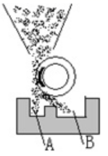
    - 如左下图是利用电磁起重机处理废弃钢铁材料时的场景，电磁起重机有一个巨大的电磁铁，它是根据 电流磁效应 的原理制成，若对吸起的钢铁卸载,可采取的方法是 切断电源 。
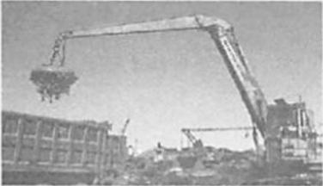

电磁铁的磁性

实验——探究电磁铁的磁性的强弱跟哪些因素有关

实验原理
根据 吸引回形针数目的多少 来判断电磁铁磁性的强弱，这种方法叫做 转换 法。

实验步骤

电磁铁的磁性和电路中是否有电流有关？

改变电流大小，电磁铁的磁性强弱会发生什么变化呢？

保持电流大小一致，改变电磁铁线圈匝数，电磁铁的磁性强弱会发生什么变化呢？

记录数据
电流 |  | 线圈匝数（匝） | 吸起回形针数量（枚）
有无 | 大小（A）

实验结论

当电路中有电流通过时，电磁铁会 产生 磁性；

电磁铁的磁性强弱和电流的大小有关，在 电磁铁线圈数 不变的情况下，通入的电流越大，电磁铁的磁性越 强 ；

电磁铁的磁性强弱和线圈的匝数有关，在 电流大小 相同的情况下，线圈匝数越多，电磁铁的磁性越 强 。
    - 在探究“影响电磁铁磁性强弱的因素”实验中，实验室准备的器材有：电源、开关、滑动变阻器、两根完全相同的铁钉、表面绝缘的铜线、大头针若干。小明利用上述器材制成简易电磁铁甲、乙、丙（甲、乙两个电磁铁的线圈匝数相同），并设计了如图所示的电路。
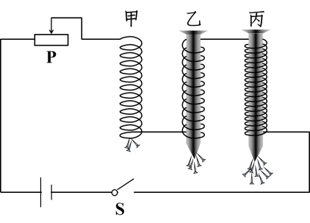
      - 实验中通过观察电磁铁 吸引大头针的数量 的不同,可以判断电磁铁的磁性强弱不同。
      - 当滑动变阻器滑片向左移动时，电磁铁吸引大头针的个数 增加 （填“增加”或“减少”），说明电流越 大 ，电磁铁磁性越强。
      - 根据乙、丙两图的情境可知， 丙 （填“乙”或“丙”）的磁性强，说明电流一定时， 线圈匝数越多 ，电磁铁磁性越强。
      - 由甲、乙两图可得出结论， 在电流大小和线圈匝数一定时，电磁铁有铁芯比没有铁芯的磁性强 。
      - 实验中用到的重要科学研究方法是
- 类比法 | - 转换法
- 控制变量法 | - 等效替代法
    - 在探究“影响电磁铁磁性强弱的因素”实验中，小明制成简易电磁铁甲、乙，并设计了如图所示的电路。
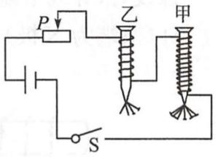
      - 实验中通过观察 吸引大头针的数目 来判断电磁铁磁性的强弱。
      - 当滑动变阻器滑片向左移动时，电磁铁甲、乙吸引大头针的个数 增加 （选填“增加”或“减少”），说明电流越 大 ，电磁铁磁性越强。
      - 根据图示的情境可知， 甲 （选填“甲”或“乙”）的磁性强，说明电流一定时， 线圈匝数越多 ，电磁铁磁性越强。
      - 根据安培定则，可判断出乙铁钉的上端是电磁铁的 S 极。
      - 电磁铁吸引的大头针下端分散的原因是 同名磁极互相排斥 。
    - 电磁铁的磁性强弱与它的匝数和通过它的电流有关。为了证明“电磁铁的磁性强弱与匝数有关”，小美用两个匝数不同的电磁铁（电阻不同）设计了两种连接方式：
        - 将两个电磁铁直接串联在电路中
        - 将两个电磁铁直接并联在电路中
      - 以上两种设计中，你认为正确的是 A 。
      - 简述你的理由 串联电路中电流处处相等 。
    - 在探究影响电磁铁磁性强弱的因素时，小科设计了如图所示的电路，下列相关说法不正确的是
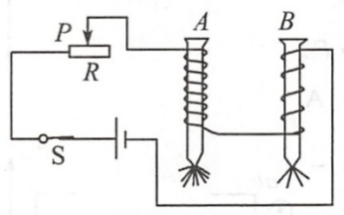
        - 电磁铁A、B上方都是S极
        - 通过电磁铁A和B的电流相等
        - 电磁铁A的磁性强于电磁铁B的磁性
        - 向右移动滑片P，电磁铁A、B磁性都减弱
    - 下列哪个措施能增强通电螺线管的磁性
- 减小线圈的电流 | - 减少线圈的匝数
- 将电源的正、负极对调 | - 在线圈中插入铁芯
    - 如图所示是小李探究电磁铁磁性强弱与什么因素有关的实验装置。下列措施中能使电磁铁磁性增强的是
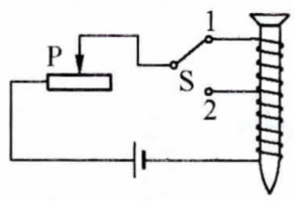
- 滑片P向右移动，其他条件不变 | - 滑片P向左移动，其他条件不变
- 开关S由1扳到2，其他条件不变 | - 电源的正、负极对调，其他条件不变
    - 许多自动控制的电路中都安装有电磁铁。有关电磁铁，下列说法中正确的是
- 电磁铁的铁芯，可以用铜棒代替 | - 电磁继电器中的磁体，可以使用永磁铁
- 电磁铁磁性的强弱只与电流的大小有关 | - 电磁铁是根据电流的磁效应制成的
    - 某同学为了增强通电螺线管的磁性，下列做法错误的是
- 增加通电螺线管的匝数 | - 在通电螺线管中插入铁芯
- 增大通电螺线管中的电流 | - 改变通电螺线管中的电流方向
    - 如图所示，电路中Rc为压敏电阻，阻值随所受压力增大而减小，开关S闭合后，螺线管的上端相当于电磁铁的 S 极，当压力增大时，电磁线的磁性会 增强 。
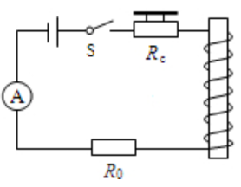

电磁铁的应用
电磁起重机 、 磁悬浮列车 。
    - 下列设备或电器中，其主要工作原理与电磁铁无关的是
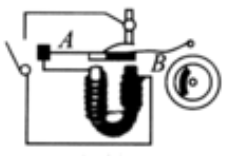 |  |  | 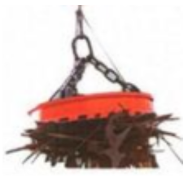
- 电铃 | - 电熨斗 | - 电磁选矿机 | - 电磁起重机

电磁继电器

定义
继电器是利用 低电压 ， 弱电流 电路的通断，来间接地控制 高电压 、 强电流 通断的装置。

本质
电磁继电器就是利用电磁铁来控制工作电路的一种 开关 。

构成
由 低压控制电路 和 高压工作电路 构成。
    - 如图是一种江河水位自动报警器的原理图。则下列说法中正确的是
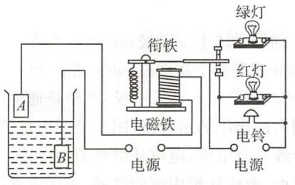
        - 当水位未到达金属块A时，红灯亮
        - 当水位未到达金属块A时，衔铁被吸引
        - 当水位到达金属块A时，绿灯亮
        - 当水位到达金属块A时，红灯亮且电铃响
    - 如图所示的自动电路中，当开关S断开时，工作电路的情况是
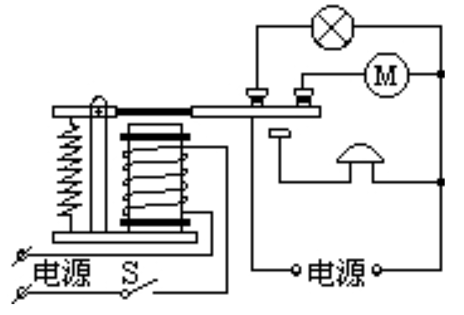
- 灯亮，电动机不转，电铃响 | - 灯亮，电动机转起来，电铃响
- 灯不亮，电动机不转，电铃响 | - 灯亮，电动机转起来，电铃不响
    - （教材改编题）如图可以说明巨磁电阻的特性，闭合开关S1、S2并使滑片P向左移动，观察到指示灯变亮，那么
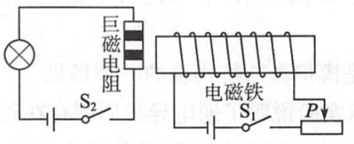
- 巨磁电阻随磁场增强而变大 | - 巨磁电阻两端的电压变大
- 巨磁电阻阻值不随磁场的变化改变 | - 电磁铁左端为N极
    - 如图所示的自动控制电路中，当开关S闭合时，工作电路的情况是
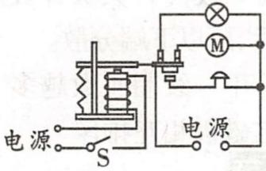
- 灯亮，电动机不转动，电铃响 | - 灯亮，电动机转动，电铃响
- 灯不亮，电动机不转动，电铃响 | - 灯不亮，电动机转动，电铃响

    - B
    - 电流磁效应、切断电源
    - 吸引大头针的数量、增加、大、丙、线圈匝数越多、在电流大小和线圈匝数一定时，电磁铁有铁芯比没有铁芯的磁性强、B
    - 吸引大头针的数目、增加、大、甲、线圈匝数越多、S、同名磁极互相排斥
    - A、串联电路中电流处处相等
    - A
    - D
    - B
    - D
    - D
    - S、增强
    - B
    - D
    - D
    - D
    - C

